**VOTRE DOSSIER EST SUIVI PAR :**

**Isabelle MAURICE**

**Agence de : Châlons-en-Champagne**

**Ligne directe : 03 26 64 91 88**

**Mail : 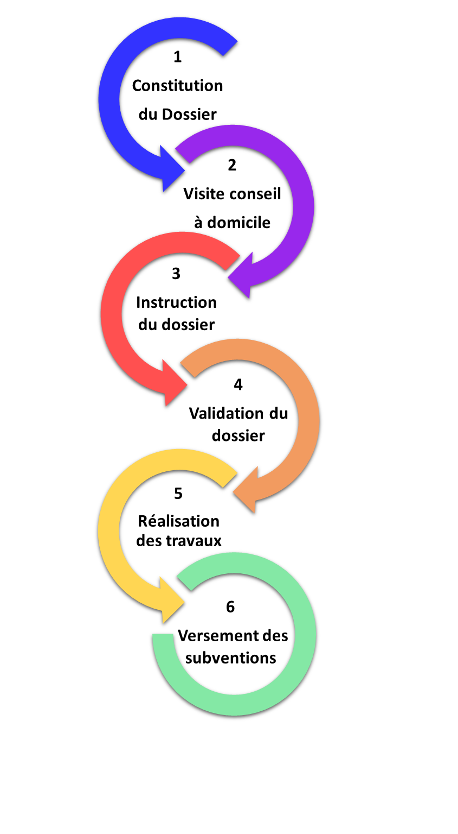imaurice@soliha.fr**

1. **APRES LES TRAVAUX** : Nous transmettre les **FACTURES** et les **DOCUMENTS** demandés avec les accords de subventions
2. Validez votre demande de paiement sur le site **ANAH :** [**https://monprojet.anah.gouv.fr/**](https://monprojet.anah.gouv.fr/)



1. Finalisation de votre dossier et envoi d’un **PLAN DE FINANCEMENT PREVISIONNEL** par le COMAL SOLIHA 51
2. VALIDEZ votre demande sur le site **ANAH :** [**https://monprojet.anah.gouv.fr/**](https://monprojet.anah.gouv.fr/)
3. **INSTRUCTION** du dossier par les différents financeurs (ANAH, Caisses de retraite, Collectivités…)
4. Proposition **D’UN RDV AVEC LE TECHNICIEN du COMAL SOLIHA 51** après réception de votre fiche de renseignements
5. Envoi par le COMAL SOLIHA 51 d’un **COMPTE RENDU DE VISITE AVEC LES PRECONISATIONS** de travaux
6. **CONTACTEZ LES ENTREPRISES** pour **OBTENIR LES DEVIS** correspondant aux préconisations
7. Envoyer les **devis NON SIGNES** au COMAL SOLIHA 51

4 – VALIDATION DU DOSSIER FINANCEMENTS

6 - VERSEMENT DES SUBVENTIONS

1 - CONSTITUTION DU DOSSIER

2 - VISITE CONSEIL A DOMICILE

3 - INSTRUCTION DU DOSSIER

5 - REALISATION DES TRAVAUX

1. Nous retourner la **FICHE DE RENSEIGNEMENTS** complétée avec les documents demandés
2. Vous INSCRIRE sur le site **ANAH :** [**https://monprojet.anah.gouv.fr/**](https://monprojet.anah.gouv.fr/)
3. **CONTACTEZ Mme ADAM (03 .26.xx.xx.xx)** pour connaître les **règles d’urbanisme** en vigueur pour tous les travaux qui touchent à l’aspect extérieur de votre logement



1. Réception à votre domicile de L’ACCORD **ECRIT** de chaque financeur sollicité précisant le montant octroyé
2. Envoi par le COMAL SOLIHA 51 de **l’accord de l’ANAH**
3. **CONTACTEZ LES ENTREPRISES** pour réaliser les travaux (en respectant les règles d’urbanisme)

**Après la clôture de votre dossier, vous recevrez sous quelques semaines un questionnaire de satisfaction dans le cadre de notre Démarche Qualité. Vos réponses nous permettront de continuer à satisfaire au mieux tous ceux qui font appel à nos services.**